标题：Stable Matching on the Job? Theory and Evidence on Internal Talent Markets
作者及机构:
Bo Cowgill: Columbia Business School, New York, New York 10027
Jonathan M. V. Davis: University of Oregon, Eugene, Oregon 97403
B. Pablo Montagnes: Emory University, Atlanta, Georgia 30322
Patryk Perkowski: Yeshiva University, New York, New York 10033
摘要: A principal often needs to match agents to perform coordinated tasks, but agents can quit or slack off if they dislike their match. We study two prevalent approaches for matching within organizations: centralized assignment by firm leaders and self-organization through market-like mechanisms. We provide a formal model of the strengths and weaknesses of both methods under different settings, incentives, and production technologies. The model highlights trade-offs between match-specific productivity and job satisfaction. We then measure these trade-offs with data from a large organization’s internal talent market. Firm-dictated matches are 33% more valuable than randomly assigned matches within job categories (using the firm’s preferred metric of quality). By contrast, preference-based matches (using deferred acceptance) are only 5% better than random but are ranked (on average) about 38 percentiles higher by the workforce. The self-organized match is positively assortative and helps workers grow new skills; the firm’s preferred match is negatively assortative and harvests existing expertise.
AI标题: 组织效能悖论显现：负向匹配提升33%岗位生产力
AI精炼: 这篇组织经济学论文研究了企业内部人才匹配的核心矛盾：公司管理层追求的岗位生产力与员工职业满意度之间的冲突。传统上，企业采用两种主流方案——高层集中指派（如谷歌早期模式）或自组织市场机制（如延迟接受算法），但缺乏系统性的效果评估。作者通过构建博弈论模型揭示：当员工技能专业化程度高时，集中指派能提升33%的匹配效率（以企业指标衡量），但会导致员工满意度降至随机匹配水平；而市场机制虽仅提升5%效率，却使员工满意度跃升38个百分位。实证数据显示，这种差异源于两种机制的匹配逻辑——高管偏好"强弱互补"的负向匹配以最大化即战力，而员工则通过市场形成"强强联合"的正向匹配，并优先选择能拓展通用技能（85%为非企业专有）的岗位。该研究为数字经济时代企业设计人才流动机制提供了新视角，揭示了算法市场在平衡组织目标与个体发展诉求中的双刃剑作用。
关键词:
延迟接受算法
负向匹配模型
匹配质量评分算法
稳定匹配理论
保留率预期模型
专业化生产函数
正向匹配机制
学术要点: 学术要点 1：负向分类匹配（Negative Assortative Matching） 组织通过集中指派形成的匹配模式，将高技能员工与低价值岗位配对以最大化整体产出，体现生产函数的子模块特性。|||
学术要点 2：技能外部性（Skill Externalities） 员工在匹配过程中追求非公司专用技能的提升，导致培训收益外溢至其他企业的社会成本未被内部化。|||
学术要点 3：生产技术的子模块性（Submodular Production Technology） 企业总产出随技能错配程度增加而提升的特性，解释了集中指派产生负向分类匹配的理论基础。|||
学术要点 4：协调失败（Coordination Failure） 在偏好基本一致的多代理系统中，因缺乏中央协调机制导致的次优稳定匹配现象。|||
学术要点 5：信息不对称下的机制设计（Mechanism Design under Information Asymmetry） 基于CEO与员工对匹配质量信息分布的差异，选择集中式或市场式匹配机制的理论框架。
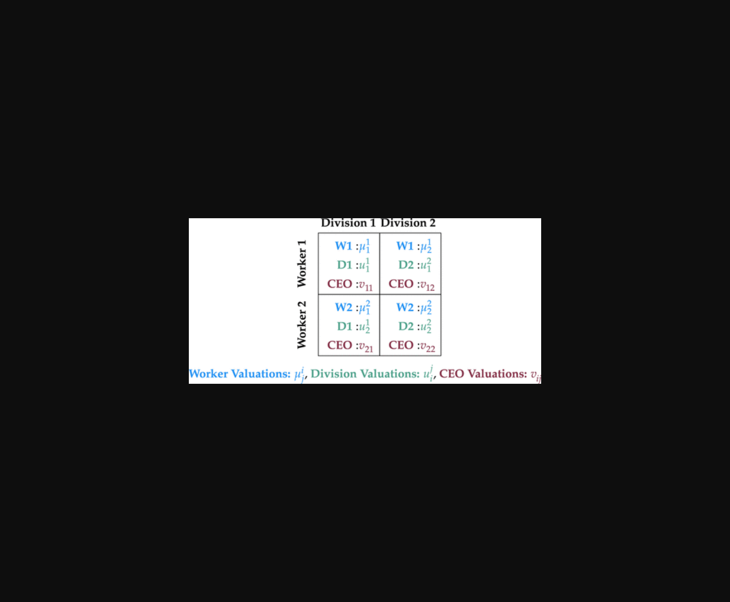
图示集中分配与自主匹配在生产力及满意度上的权衡关系。
原文链接: https://doi.org/10.1287/mnsc.2023.01373

